高青经济开发区管理委员会
2020年政府信息公开工作年度报告

本报告根据《中华人民共和国政府信息公开条例》（国务院令第711号，以下简称《条例》）要求，由高青经济开发区管委会综合部综合本单位政府信息公开工作情况编制。
报告全文由总体情况、主动公开政府信息情况、收到和处理政府信息公开申请情况、政府信息公开行政复议行政诉讼情况、存在的主要问题及改进情况、其他需要报告的事项6个部分组成。
报告中所列数据统计期限自2020年1月1日始，至2020年12月31日止。报告电子版可在高青县人民政府门户网站（www.gaoqing.gov.cn）查阅和下载。如对报告内容有疑问，请与高青经济开发区管委会综合部联系（地址：高青县开泰大道高青经济开发区管委会；邮编：256300；电话：0533-6989719）。
一、总体情况
（一）体制机制建设
明确开发区管委会综合部具体承担政务信息公开工作，综合部部长分管、一名工作人员具体负责。
2020年召开两次政务公开工作专题会，压力层层传导，强调“岗位公开意识”，在日常工作中要带着“公开是常态、不公开是例外”的意识开展工作，坚决避免政务公开工作中的“部门壁垒”，让政务信息畅通流动起来。
（二）主动公开

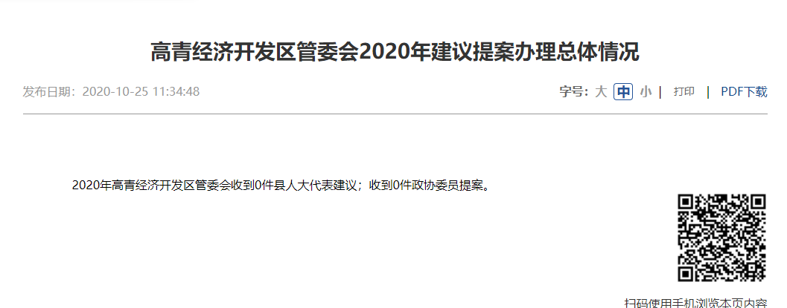
2020年我单位收到0件县人大代表建议；收到0件政协委员提案。
建立包含“机构职能”、“政策文件”、“重要部署执行”等13项主目录的政务信息公开基本目录。
在重要部署执行情况中，将开发区管委会承担的县政府工作报告中的重点工作每季度进行公开。
根据开发区工作实际情况，专门申请设立“省级生态工业园区建设”目录，及时发布开发区生态工业园区建设方面的政务信息。
政策文件公开方面，由于目前我单位正参加全省开发区体制机制改革，发布部门文件较少，2020年度公开部门文件1份。
财政信息方面，主动公开了本单位2019年度财政决算情况。
规划计划方面，补充完善了于2018年度公开的《山东高青经济开发区发展总体规划》。
应急管理方面，补充完善了于2018年度公开的《高青经济开发区突发环境事件应急预案》。
公共资源配置方面，主动公开了政府采购询价、成交公告共计8条。
（三）依申请公开
1.收到和处理政府信息公开申请情况
2020年，我单位共收到政府信息公开申请0件，按时办结数0件。
2.收费和减免情况
2020年，我单位在政府信息公开申请办理过程中，未收取任何费用。
3.政府信息公开行政复议、行政诉讼情况
2020年，我单位因政府信息公开被申请行政复议0件，行政诉讼0件。
（四）政府信息管理
严格发文审批制度，将公开属性、保密性审查作为发文审批的重要环节，对文件的公开性、保密性进行严格审核，对于公开属性为公开发布的文件及时进行发布，及时清理废止、失效的政府信息，加大管理人员的业务培训，确保信息管理真实有效。
（五）平台建设
按照淄博市政务信息公开新平台工作要求，将之前的政务公开信息全部转移至新平台，规范信息公开基本目录，内容及时更新。2020年度发布政务公开信息69条。通过微信公众号发布政务信息41篇。
（六）监督保障
2020年，政务公开工作纳入全县经济社会发展综合考核。我单位认真结合省、市、县政务公开工作要点，明确各科室工作任务、公开目录，确保政务信息及时有效发布。
二、主动公开政府信息情况

第二十条第（一）项
信息内容 | 本年新制作数量 | 本年新公开数量 | 对外公开总数量
规章 | 0 | 0 | 0
规范性文件 | 0 | 0 | 0
第二十条第（五）项
信息内容 | 上一年项目数量 | 本年增/减 | 处理决定数量
行政许可 | 0 | 0 | 0
其他对外管理服务事项 | 6 | 0 | 3
第二十条第（六）项
信息内容 | 上一年项目数量 | 本年增/减 | 处理决定数量
行政处罚 | 0 | 0 | 0
行政强制 | 0 | 0 | 0
第二十条第（八）项
信息内容 | 上一年项目数量 | 本年增/减
行政事业性收费 | 0 | 0
第二十条第（九）项
信息内容 | 采购项目数量 | 采购总金额
政府集中采购 | 12 | 153.66万元

三、收到和处理政府信息公开申请情况
（本列数据的勾稽关系为：第一项加第二项之和，等于第三项加第四项之和） |  |  | 申请人情况
 |  |  | 自然人 | 法人或其他组织 |  |  |  |  | 总计
 |  |  |  | 商业企业 | 科研机构 | 社会公益组织 | 法律服务机构 | 其他
一、本年新收政府信息公开申请数量 |  |  | 0 | 0 | 0 | 0 | 0 | 0 | 0
二、上年结转政府信息公开申请数量 |  |  | 0 | 0 | 0 | 0 | 0 | 0 | 0
三、本年度办理结果 | （一）予以公开 |  | 0 | 0 | 0 | 0 | 0 | 0 | 0
 | （二）部分公开（区分处理的，只计这一情形，不计其他情形） |  | 0 | 0 | 0 | 0 | 0 | 0 | 0
 | （三）不予公开 | 1.属于国家秘密 | 0 | 0 | 0 | 0 | 0 | 0 | 0
 |  | 2.其他法律行政法规禁止公开 | 0 | 0 | 0 | 0 | 0 | 0 | 0
 |  | 3.危及“三安全一稳定” | 0 | 0 | 0 | 0 | 0 | 0 | 0
 |  | 4.保护第三方合法权益 | 0 | 0 | 0 | 0 | 0 | 0 | 0
 |  | 5.属于三类内部事务信息 | 0 | 0 | 0 | 0 | 0 | 0 | 0
 |  | 6.属于四类过程性信息 | 0 | 0 | 0 | 0 | 0 | 0 | 0
 |  | 7.属于行政执法案卷 | 0 | 0 | 0 | 0 | 0 | 0 | 0
 |  | 8.属于行政查询事项 | 0 | 0 | 0 | 0 | 0 | 0 | 0
 | （四）无法提供 | 1.本机关不掌握相关政府信息 | 0 | 0 | 0 | 0 | 0 | 0 | 0
 |  | 2.没有现成信息需要另行制作 | 0 | 0 | 0 | 0 | 0 | 0 | 0
 |  | 3.补正后申请内容仍不明确 | 0 | 0 | 0 | 0 | 0 | 0 | 0
 | （五）不予处理 | 1.信访举报投诉类申请 | 0 | 0 | 0 | 0 | 0 | 0 | 0
 |  | 2.重复申请 | 0 | 0 | 0 | 0 | 0 | 0 | 0
 |  | 3.要求提供公开出版物 | 0 | 0 | 0 | 0 | 0 | 0 | 0
 |  | 4.无正当理由大量反复申请 | 0 | 0 | 0 | 0 | 0 | 0 | 0
 |  | 5.要求行政机关确认或重新出具已获取信息 | 0 | 0 | 0 | 0 | 0 | 0 | 0
 | （六）其他处理 |  | 0 | 0 | 0 | 0 | 0 | 0 | 0
 | （七）总计 |  | 0 | 0 | 0 | 0 | 0 | 0 | 0
四、结转下年度继续办理 |  |  | 0 | 0 | 0 | 0 | 0 | 0 | 0

四、政府信息公开行政复议、行政诉讼情况
行政复议 |  |  |  |  | 行政诉讼
结果  维持 | 结果纠正 | 其他结果 | 尚未审结 | 总计 | 未经复议直接起诉 |  |  |  |  | 复议后起诉
 |  |  |  |  | 结果维持 | 结果纠正 | 其他结果 | 尚未审结 | 总计 | 结果维持 | 结果纠正 | 其他结果 | 尚未审结 | 总计
0 | 0 | 0 | 0 | 0 | 0 | 0 | 0 | 0 | 0 | 0 | 0 | 0 | 0 | 0

五、存在的主要问题及改进情况
（一）主要问题
一是在信息公开工作中，部门之间的协调配合还是存在不够娴熟、及时、畅通的情况，常见的信息公开“部门壁垒”还是或多或少存在。二是存在“开会时重要、落实时不那么重要甚至次要”的信息公开工作态度。
（二）改进措施
一是加强信息公开工作宣传、培训力度，将信息公开工作抓在常态，在日常工作会议中多强调、多部署、多交流，养成信息公开习惯。二是在日常工作中，建立“全员信息公开”、“岗位公开”工作意识，将信息公开意识植入每名工作人员的神经系统，以“全员信息公开”促进工作推进。以信息公开促进业务工作规范、公开、透明、经得起时间检验，形成业务工作与信息公开工作的良性互动。
六、其他需要报告的事项
无

山东高青经济开发区管理委员会
2021年1月25日

